Enlace a web:
https://www.pap.hacienda.gob.es/invente2/pagBuscadorEntes_SPI.aspx?Filtros=1
Pantalla:
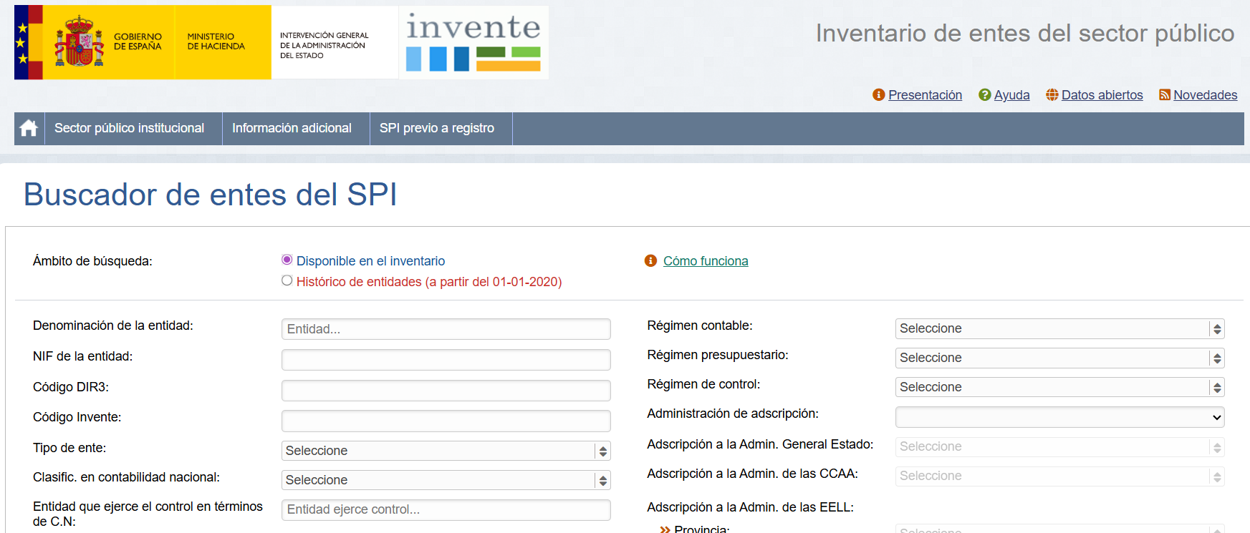

Describir sociedad en el campo: “Denominación de la entidad” y seleccionar.
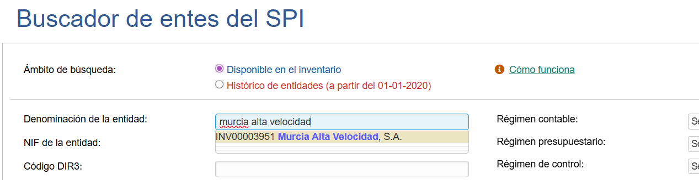

Pulsar en “Buscar”
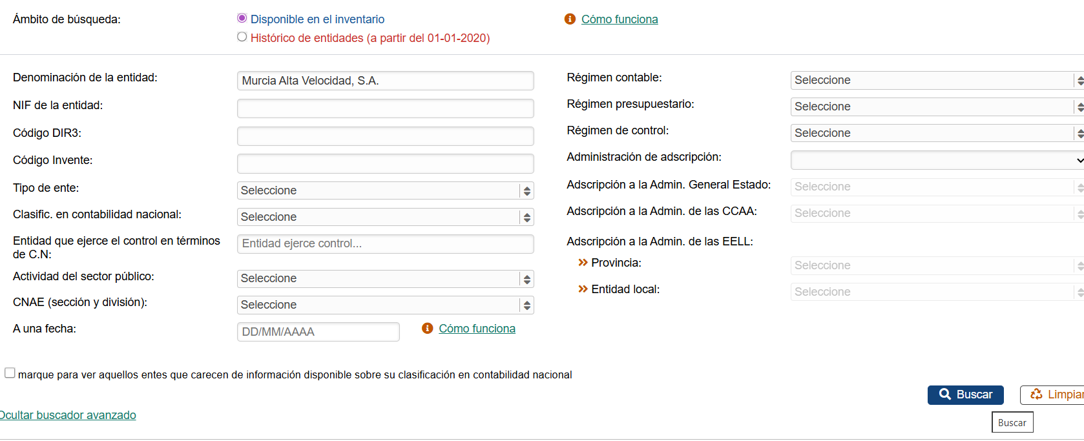

En la parte inferior de la pantalla aparece la entidad:
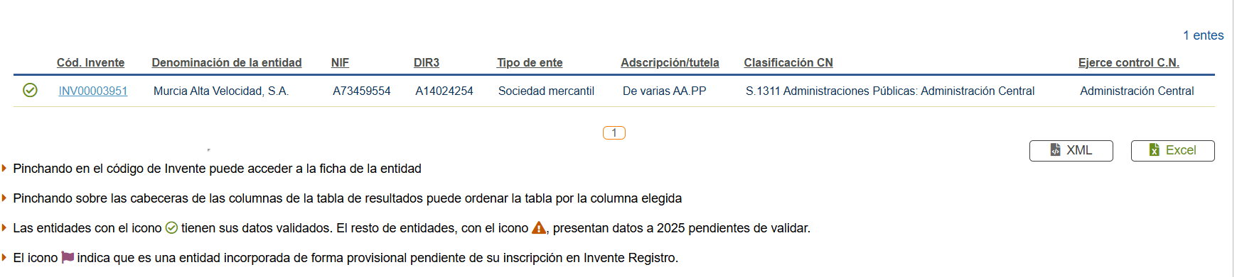
Pulsando el código INVENTE aparece la ficha completa de la entidad.
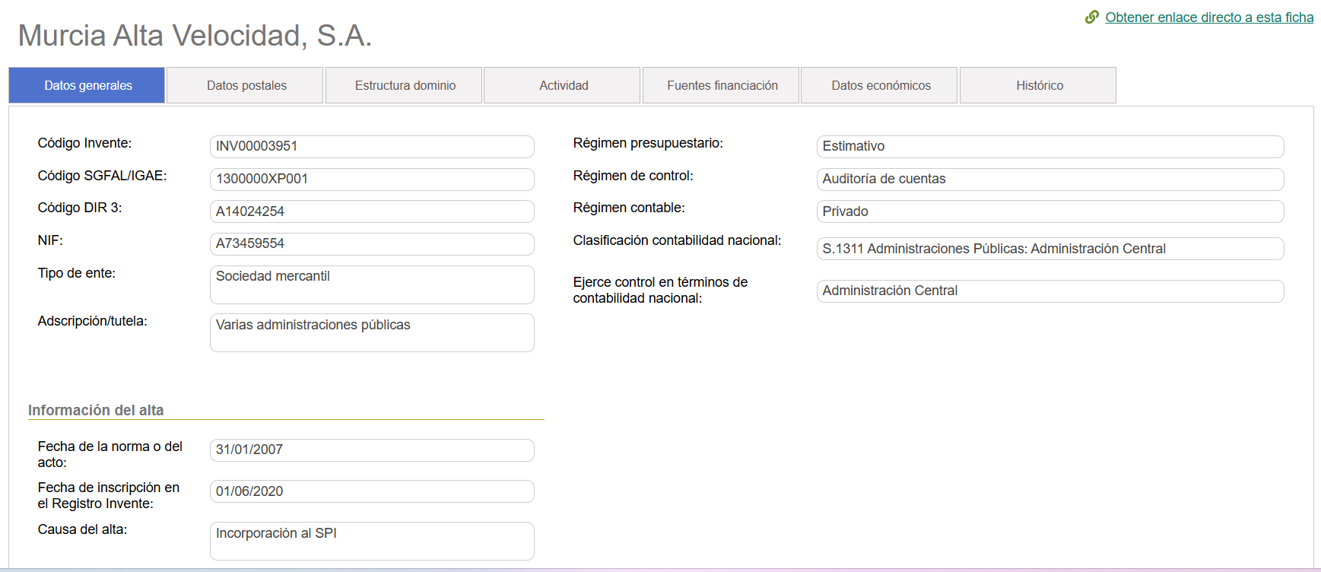

Seleccionar la información deseada: datos generales, datos postales, estructura dominio, etc.

